PRIPRAVA NA UČNO URO
SREDA, 15. 4. 2020

Od danes naprej se bomo začeli pripravljati na morebitno ocenjevanje na daljavo. Tudi če do tega ne bo prišlo, bomo to uporabili za oceno pri govornem nastopu v šoli: v načrtu imam največ 2-minutni govorni nastop, kjer predstaviš sebe.
Tako da bomo do nadaljnega ponavljali in utrjevali snov.

Najprej moraš povedati osnovne informacije o sebi:
Primer:

Hallo!
Ich heiße Maja.
Ich wohne in Ljubljana.
Ich komme aus Slowenien.
Ich bin 9 Jahre alt.

Lahko poveš tudi to:
Mein Name buchstabiert man so: M-A-J-A

Poslušaj tudi zvočni posnetek, kjer preberem zgoraj napisano.

Za ponovitev reši učni list na drugi strani in ga rešenega nalepi v zvezek.
Če doma nimaš tiskalnika, napiši v zvezek naslov Übung in prepiši samo Dialog 4 v zvezek.

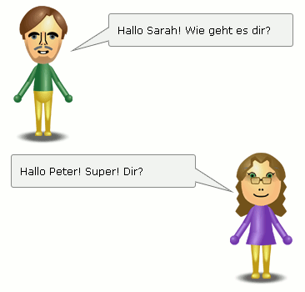
ÜBUNG Kaj manjka? Vstavi.

Dialog 1:
Anna: Hallo! ________ Tag!
Maria: Hallo! Guten ______!
Anna: Wie ________ es dir?
Maria: Danke, gut. Und wie geht es ________?
Anna: Mir ________ es super.

Dialog 2:
Sebastian: Hallo! Wie ____________ du?
Tim: _______! Ich heiße ______.
Sebastian: Wie ____________? Buchstabiere das bitte.
Tim: T – I – M. Und wie heißt ______?
Sebastian: Ich ____________Sebastian. Woher kommst _______?
Tim: ________ komme aus Berlin. Und du? Woher ____________ du?
Sebastian: Ich ____________ aus Hamburg.
GRAMMATIK:

Ich bin… / Du bist…
- sein
Ich heiße… / Du heißt….
- heißen
Ich komme… / Du kommst…
- kommen

Dialog 3:
Christoph: Hallo! Wie geht es ______?
Andreas: Hallo! _______, mir geht es gut. Wer bist _ ____?
Christoph: Ich bin ___________.
Andreas: Wie bitte? Buchstabiere das _______.
Christoph: C-H-R-I-S-T-O-P-H. Und du? Wer _______ du?
Andreas: Ich __________ Andreas.

Dialog 4:
Maria: Hallo! Wie heißt ______?
Sabrina: Hallo! ______ heiße Sabrina. Und du? Wie ____________ du?
Maria: Ich ____________ Martina.
Sabrina: Wie ________ bist du?
Maria: Ich bin 14 Jahre alt. Und du? Wie alt _______ du?
Sabrina: Ich bin 13 ________ alt.
Maria: Woher ____________ du?
Sabrina: Ich komme _____ Deutschland. ____________ kommst du?
Maria: Ich ____________ aus Spanien.

